ĐƠN VỊ THÔNG TIN THUỐC BV PHCN - THÁNG 08/2025

Quy tỳ Dưỡng Tâm OPC
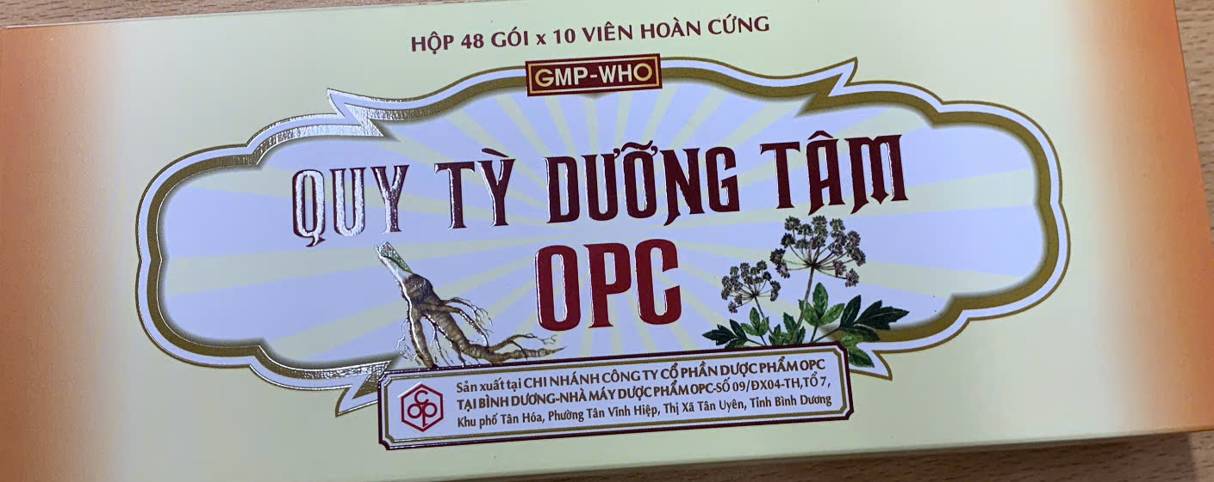
THÀNH PHẦN: Mỗi viên hoàn cứng (0,25 gam) chứa
Thành phần hoạt chất:
- Cao đặc dược liệu …………………………………102,0 mg
Tương đương với:
Bạch truật:…………………………………………..64,0 mg
Bạch linh:……………………………………………64,0 mg
Viễn chí:…………………………………………….6,4 mg
Toan táo nhân:……………………………………64,0 mg
Long nhãn:………………………………………...64,0 mg
Đương quy:………………………………………..6,4 mg
Đại táo: ……………………………………………16,0 mg
- Bột dược liệu:……………………………………..112,0 mg
Tương đương với:
Đẳng sâm:…………………………………………32,0 mg
Hoàng kỳ:…………………………………………64,0 mg
Cam thảo:…………………………………………16,0 mg
Mộc hương:……………………………………….32,0 mg
Thành phần tá dược: Natri benzoat, đường trắng, bột talc, oxyd sắt đen, parafin rắn.

CHỈ ĐỊNH:

- Dùng cho người hoạt động tinh thần quá mức, nghĩ ngợi hay âu sầu quá độ, ăn uống không điều độ gây giảm chức năng tiêu hoá, suy nhược cơ thể, rối loạn thần kinh thực vật với các biểu hiện:

+ Hồi hộp, đánh trống ngực, lo sợ, tâm thần bất an, chóng mặt xây xẩm, hay quên.

+ Ăn ít, ăn kém ngon.

+ Khó ngủ, ngủ hay mê, giấc ngủ không yên.

+ Phát nóng, ra mồ hôi trộm, thân thể mỏi mệt, hơi thở ngắn, sắc mặt nhợt nhạt.

+ Phụ nữ kinh nguyệt không đều, rong kinh, khí hư (huyết trắng).
LIỀU LƯỢNG VÀ CÁCH DÙNG:
- Người lớn: Uống mỗi lần 10 viên hoặc 1 gói, ngày 3 lần.
- Trẻ em từ 7 đến dưới 18 tuổi: Uống mỗi lần 5 viên hoặc ½ gói, ngày 3 lần.
- Uống thuốc sau bữa ăn, uống cùng với nước ấm.
CHỐNG CHỈ ĐỊNH:
- Trẻ em dưới 7 tuổi (do dạng bào chế không phù hợp cho đối tượng này).
- Người mẫn cảm với bất cứ thành phần nào của thuốc.
TƯƠNG TÁC THUỐC:
- Chưa có báo cáo.
THẬN TRỌNG KHI DÙNG THUỐC:
- Chưa có báo cáo.

TÁC DỤNG KHÔNG MONG MUỐN:

- Chưa ghi nhận báo cáo về phản ứng có hại của thuốc.
SỬ DỤNG CHO PHỤ NỮ CÓ THAI VÀ CHO CON BÚ :
- Không có dữ liệu về sử dụng thuốc trên phụ nữ có thai và cho con bú, chỉ nên dùng thuốc nếu lợi ích vượt trội so với nguy cơ.
Đơn giá: 3.700 đồng/gói
DS. Nguyễn Thị Hường

